证券研究报告
2016年5月固定收益类基金投资策略
2016年04月29日


买入
基金投资策略报告

 | 震荡市场风控先行，缩短久期稳健操作  基本结论  震荡市场风控先行，缩短久期稳健操作——开放型债券基金投资建议  - 主要受年初两月经济疲弱影响，1季度国内生产总值同比增速小幅下行。进入3月后经济阶段性有所回暖，工业、固定资产投资及消费均有所好转，通胀风险下降。但高频数据显示，目前工业增速及房地产销售有放缓迹象，短期需求刺激政策作用下经济改善持续性尚存疑问。  - 4月货币政策短期化及对冲意图特征明显，在上旬资金面较为充裕的阶段资金投放力度较弱，而后随着短期扰动因素增多公开市场操作及MLF投放力度有所增强。5月资金面在税款上缴等短期因素冲击下仍将面临阶段性波动，但预计货币政策可以较为有效的对冲资金面波动。同时通胀涨势温和但仍将限制货币政策宽松空间，货币政策大规模宽松可能性不大。整体来看，后续流动性稳定性仍旧较弱，资金面整体将维持适度宽松。  - 4月债券市场震荡幅度加大，信用债及利率债市场均出现显著回调。本轮调整除了受到基本面好转、通胀温和回升和流动性波动等此前已经存在的利空因素压制之外，还受到被动去杠杆、信用违约及营改增等短期因素扰动。5月多重利空因素影响之下债券市场将持续震荡行情，预计市场情绪将维持谨慎，以静待环境发生进一步变化。  - 进入4月后债券市场在多重利空因素影响之下出现大幅调整，预计2季度债市表现将弱于1季度。当前投资者对债券市场短期震荡预期较为一致，对中长期行情判断存在差异，预计短期内市场操作将以谨慎防御为主。具体到债券基金选择上，目前市场调整过程中建议以整体投资风格谨慎、注重风险防控为首要条件；其次，建议重点关注在市场下行阶段能够及时缩短久期并控制杠杆的基金，以保证投资组合流动性。此外，在目前股债两市仅存结构性机会的背景之下，建议关注管理人债券投资能力及投资灵活性，同时关注普通型债基的股票波段操作水平。  现金升级替代工具，超短期流动性选择——货币市场基金投资建议  - 尽管在无风险利率下行背景下，货币市场基金平均收益水平持续下降，但两市振荡行情下市场风险偏好有所下调，货币基金作为现金管理工具仍具有一定的投资价值。在货币基金产品选择上，出于保证一定收益水平的考虑，建议选择规模中等偏上的产品以便更好地抵御盈余摊薄和赎回冲击；与此同时，出于保证流动性的考虑，建议关注新型互联网产品和场内货币基金。
  王聃聃
  固定收益基金相对收益组合 |  |  |  | 固定收益基金绝对收益组合
  基金名称 | 基金类型 | 权重 |  | 基金名称 | 基金类型 | 权重
  长信纯债壹号★ | 债券-完全债券型 | 25% |  | 新华纯债添利★ | 债券-完全债券型 | 50%
  中邮稳定收益 | 债券-完全债券型 | 25% |  | 招商产业 | 债券-新股申购型 | 50%
  泰信周期回报★ | 债券-新股申购型 | 25%
  中银稳健添利 | 债券-普通债券型 | 25%

一、震荡市场风控先行，缩短久期稳健操作——开放型债券基金投资建议
- 国内经济：基本面阶段性回暖，通胀温和回升
        - 与上年4季度相比，2016年1季度国内生产总值同比增长率小幅下行0.1%至6.7%，国内经济增长继续回落。其中，第一产业、第二产业和第三产业当季同比增长率分别为2.9%、5.8%和7.6%，相比上季度分别下行1.2%、0.3%和0.6%。而就三大产业对GDP累计同比贡献度来看，1季度第二产业贡献度继续下行2.2%至34.9%，而第三产业贡献度在连续4个月持续下行后回调5.1%至62.8%。
        - 1季度经济下行主要是由年初两月经济表现疲软导致，而进入3月后经济阶段性有所改善。从PMI前景指数来看，3月制造业及非制造业前景均显著回升，经济改善明显。其中3月制造业采购经理指数由上月的49升至50.2，在连续五个月下跌后重回荣枯分界线以上；同时非制造业商务活动PMI指数小幅抬升1.1至53.8，非制造业前景持续扩张且明显改善。
图表1：中采制造业及非制造业PMI指数走势
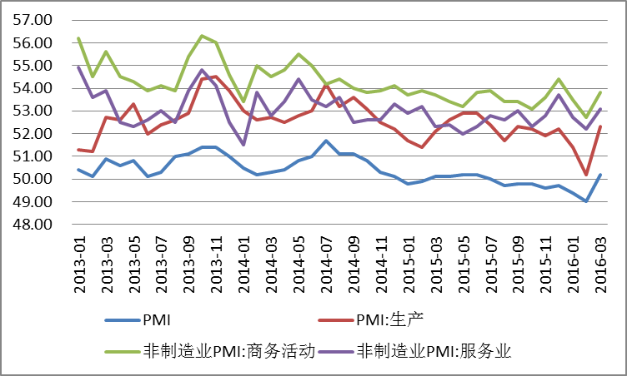
注：数据截至2016年3月。
来源：国金证券研究所，WIND
        - 从月度经济数据来看，3月工业、固定资产投资及消费均有所好转，通胀风险下降。3月规模以上工业增加值同比实际增长6.8%，相比1-2月环比上行1.4%，工业增速有所回升；投资方面，受房地产和基建投资带动3月固定资产投资累计同比增长10.7%，相比1-2月回升0.5%，其中地产投资和基建投资累计同比增速相比2月分别增长3.2%和3.54%；消费方面，3月社会消费品零售总额同比增长率相比上月小幅回升0.3%至10.5%，消费对经济增长仍具有较强的支撑力度；财政方面，减税降费及加大财政支出的政策方针指导之下，3月公共财政收入当月同比增速小幅下行0.32%至7.10%，而公共财政支出当月同比增速大幅增长至20.10%，财政支出压力继续增大；对外贸易方面，3月出口同比增速由-25.30%大幅提高至11.50%，进口同比增速由-13.80%提升至-7.60%，但本月出口反弹主要是基于技术性原因，季调后数据显示进出口跌幅均有所扩大，预计4月出口可能向真实水平回落，同时大宗商品反弹将带动进口回升，贸易顺差可能缩窄。除此之外， 3月CPI同比增速与上月持平于2.3%，而PPI同比降幅相比上月缩窄0.6%至4.3%，国金证券宏观小组认为随着食品进入正常调整阶段，4月CPI将呈现小幅上升并在二季度保持窄幅波动，一段时间内通胀将不再是主要矛盾。
        - 高频数据显示，4月工业增速及房地产销售有放缓迹象，短期需求刺激政策作用下经济改善持续性尚存疑问。截至4月25日，6大发电集团合计日均耗煤量55.74万吨，相比3月增幅不足1%，且同比下降7.38%，工业增速有放缓迹象。而由于此前楼市刺激政策边际递减且部分城市加强调控造成观望情绪升温，4月商品房销售已有所下滑。截至4月24日，30大中城市商品房成交面积相比上月减少9.19%，其中一二三线城市销售面积分别下降22.75%、3.33%和14.72%，一线城市销售下行显著且三线城市去库存压力仍旧较大。此外，从一季度固定资产投资结构来看，目前民间固定资产投资完成额同比增速及累计占比出现较大幅度下滑，民间资本挤出明显显示目前民间投资内生动力不足。
图表2：6大发电集团日均耗煤量变动情况 |  | 图表3：30大中城市商品房成交面积变动情况
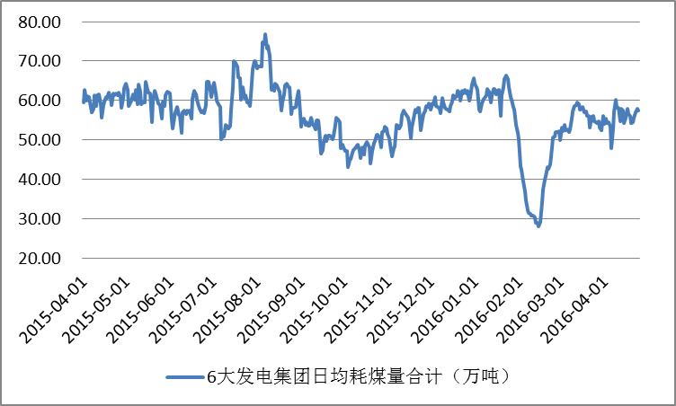 |  | 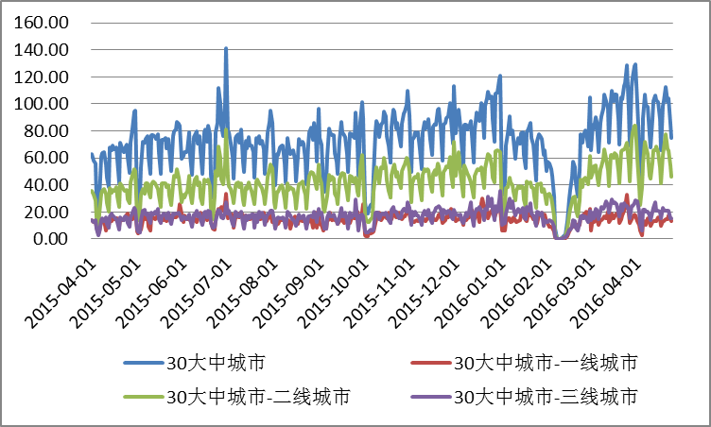
注：数据截至2016年4月25日。  来源：国金证券研究所，WIND |  | 注：1、数据截至2016年4月24日；2、单位：万平方米。  来源：国金证券研究所，WIND
- 资金面：政策强调短期灵活性，资金面维持适度宽松
        - 3月金融数据显示，当月央行口径外汇占款余额环比降幅持续缩窄，社会融资量及人民币贷款大幅增长，货币供给量继续保持高位。具体来看，3月央行口径外汇占款余额环比减少1447.61亿元至23.84万亿元，降幅相比上月缩窄约831亿元，央行口径外汇占款余额已连续4个月缩窄，资本外流局势有所改善。与此同时，继上月社会融资额及人民币贷款季节性回落之后，3月社会融资额相比2月大幅回升1.51万亿元至2.34万亿元，金融机构新增人民币贷款增长6434亿元至1.37万亿元。尽管两项指标显著回升后仍然低于1月水平，但整体水平处于历史高位。货币供给方面，3月M2同比增速13.4%（前值13.3%），仍高于今年货币供给增速目标水平。
图表4：央行口径外汇占款月度变动情况 |  | 图表5：货币供给增速及社会融资量月度变动情况
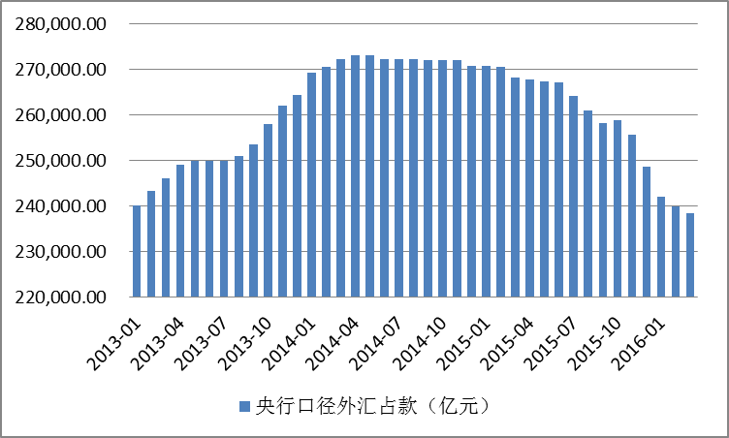 |  | 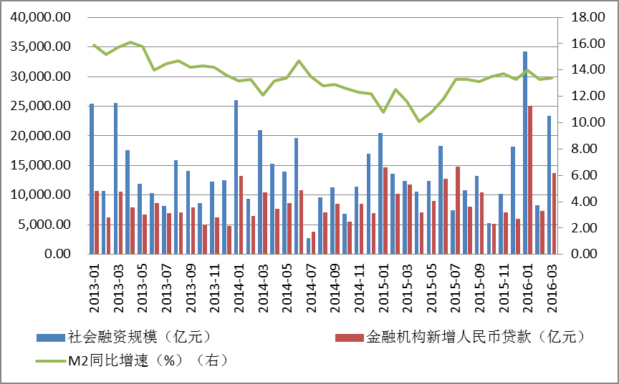
注：数据截至2016年3月。  来源：国金证券研究所，WIND |  | 注：数据截至2016年3月。  来源：国金证券研究所，WIND
        - 随着美国就业超预期改善，4月美元指数呈现小幅波动，且由于当月FOMC议息会议不加息决议符合市场预期，目前美元兑人民双边汇率较为稳定。截至4月25日，美元指数累计小幅升值0.14%。美元指数小幅反弹之下，人民币兑美元利率仍维持双边震荡行情，当月整体小幅贬值。截至25日，人民币在岸即期汇率中间价、离岸即期汇率分别小幅贬值5BP和4BP，离在岸汇率差维持基本稳定；此外，NDF远期汇率与在岸即期汇率中间价间的价差保持基本稳定，人民币贬值预期较弱。与此同时，4月CFETS汇率指数下行趋势持续，人民币兑一篮子汇率累计小幅贬值0.94%。综合来看，人民币兑美元双边汇率保持基本稳定，兑一篮子货币贬值趋势仍在持续。
图表6：2016年4月美元指数走势 |  | 图表7：人民币兑美元离、在岸汇率走势
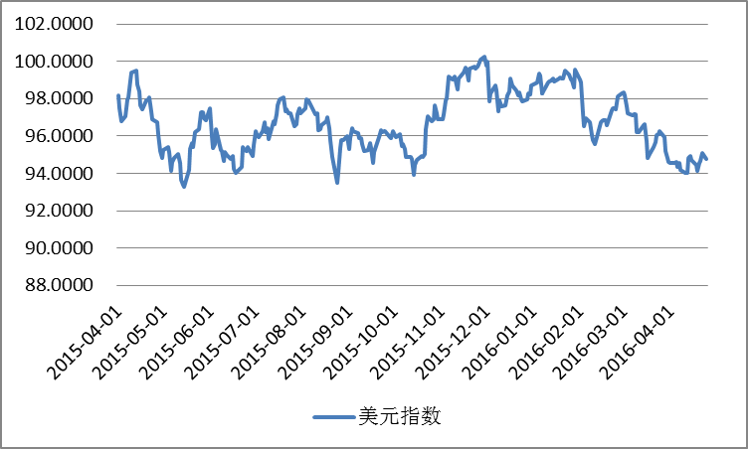 |  | 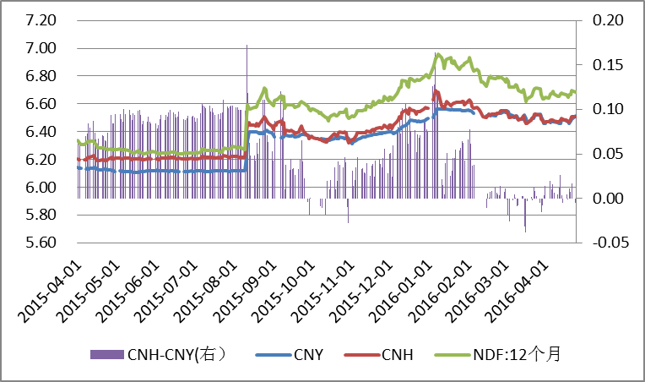
注：数据截至4月25日。  来源：国金证券研究所，WIND |  | 注：数据截至4月25日。  来源：国金证券研究所，WIND
        - 上季末短期扰动因素消失之后，4月1日资金利率大幅下行，4月上半月资金面紧张有所缓和，下半月流动性较为紧张。截至4月15日，隔夜、7天、14天及1个月期限银行间债券质押回购利率分别下行19BP、39BP、121BP和124BP，同时隔夜、7天、14天及28天交易所债券质押回购利率降幅分别为712BP、90BP、37BP和34BP。此后受月末缴税缴准及MLF大量到期影响，资金利率整体上行：截至4月25日，隔夜、7天、14天和1个月期限银行间资金利率涨幅分别为11BP、18BP、56BP和13BP，而隔夜、7天、14天及28天交易所资金利率分别上涨10BP、47BP、7BP和2BP。与此同时，各期限SHIBOR利率先下后上，整体小幅抬升。
图表8：银行间及交易所债券质押回购利率走势（%） |  | 图表9：银行间同业拆借利率走势（单位：%）
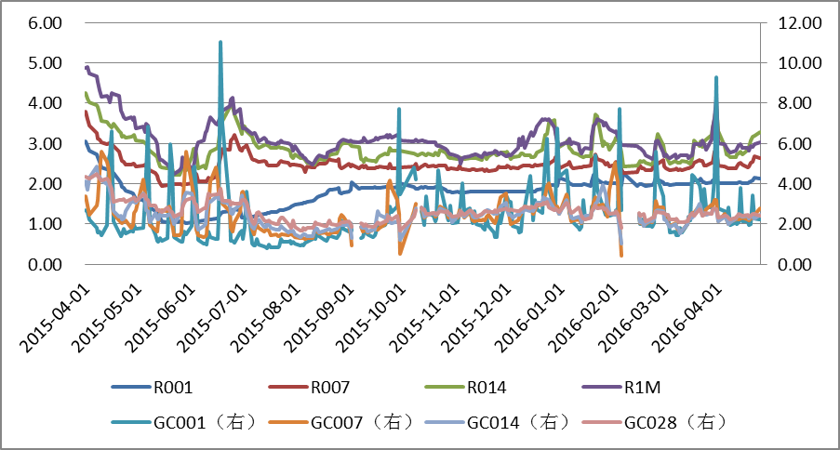 |  | 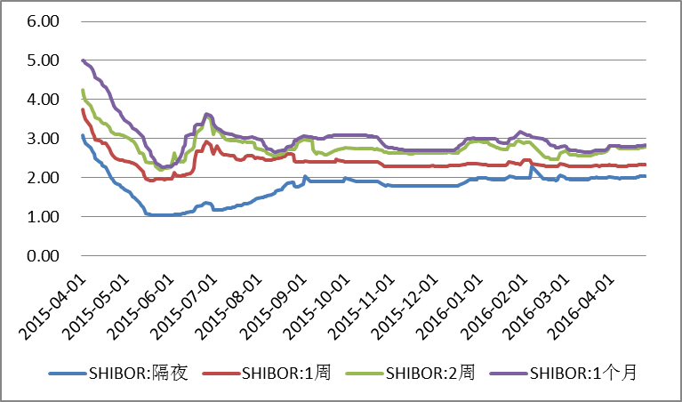
注：数据截至4月25日。  来源：国金证券研究所，WIND |  | 注：数据截至4月25日。  来源：国金证券研究所，WIND
        - 4月货币政策短期化及对冲意图特征明显，在上旬资金面较为充裕的阶段资金投放力度较弱，而后随着短期扰动因素增多公开市场操作及MLF投放力度有所增强。4月首周（4月4日至4月10日）央行累计进行1200亿元逆回购操作，净回笼资金2750亿元；而后随着资金面边际收紧，央行加大公开市场操作力度，第2周净投放短期流动性700亿元，第3周通过8700亿元逆回购操作实现6800亿元资金净投放。除此之外，央行分别在13日、18日和25日进行2855亿元、1625亿元及2670亿元中期借贷便利操作，以对冲当月5510亿元MLF到期及部分短期流动性投放到期。
        - 此后资金面在税款上缴等短期因素冲击下仍将面临阶段性波动，但由于目前央行货币政策施行与2013年相比已较为成熟，通过公开市场操作及新型货币政策工具可以较为有效的对冲资金面波动，预计资金投放短期、滚动型操作之下资金面将继续窄幅波动，但整体波动幅度可控。与此同时，通胀涨势温和但仍将限制货币政策宽松空间，货币政策大规模宽松可能性不大。整体来看，后续流动性稳定性仍旧较弱，资金面整体将维持适度宽松，同时需警惕基本面回暖造成的货币政策收紧的风险。
- 债券市场：股市持续震荡，债市大幅调整
        - 4月权益市场继续呈现震荡行情，上证综指在前两周小幅反弹2.61%之后第三周震荡回落，截至4月25日上证综指累计下行1.91%，创业版指数累计下行4.98%。目前股市主要为存量资金博弈，成交量持续下行，其中截至25日上证综指成交金额累计下行44.24%，两融交易金额累计减少53.42%，创业板成交金额降幅同样显著。整体来看投资者情绪偏谨慎，权益市场短期内难现趋势性机会。
        - 债券市场4月出现大幅调整，各主要债券指数均由此前震荡小幅上行行情转为震荡下行。截至4月25日，中债综合（财富）指数累计下行0.9%。分项指数中，当月中债国债（财富）指数及国开债（财富）指数分别下行1.09%和0.86%，信用债（财富）指数累计下行0.92%，利率债及信用债市场行情下行均较为明显。
图表10：上证综指及成交金额变动情况 |  | 图表11：债券市场主要指数走势
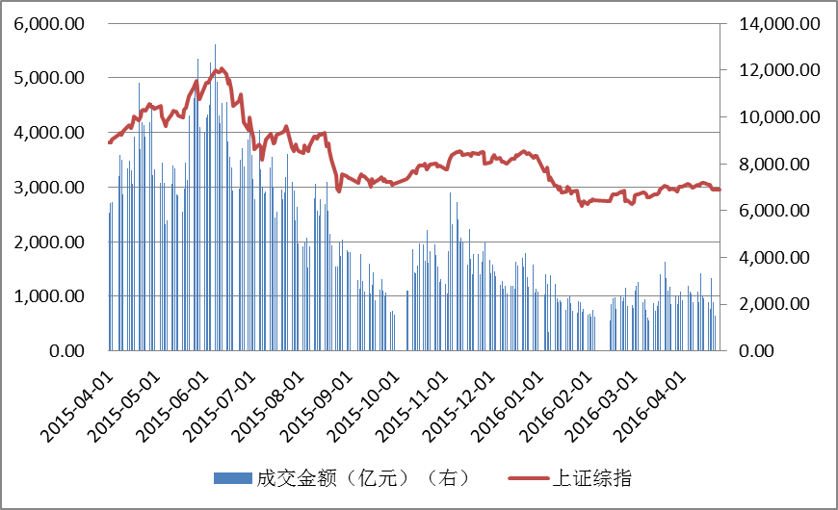 |  | 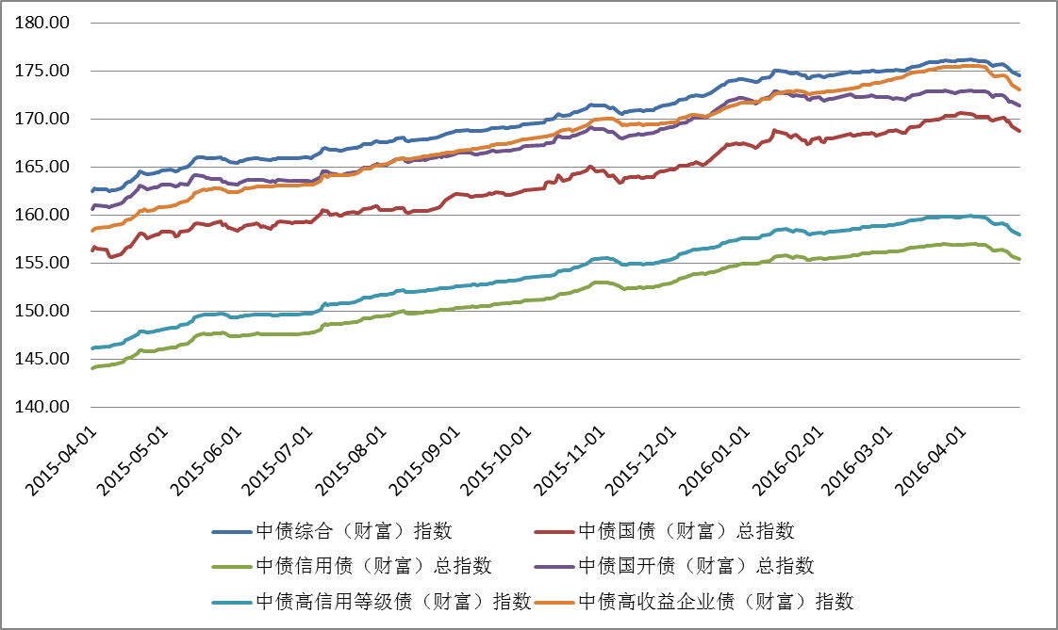
注：数据截至2016年4月25日。  来源：国金证券研究所，WIND |  | 注：数据截至2016年4月25日。  来源：国金证券研究所，WIND
        - 4月国债一级市场发行规模环比增长，政策银行债发行规模环比有所下降但剔除工作日影响因素后略高于上月全月发行规模，同时国债与政策银行债发行利率均有所上行。截至4月25日，当月共发行国债2441.40亿元，环比大幅增长35.63%，国债供给扩容仍在持续；同期共发行政策银行债3280亿元，相比3月全月减少19.63%，但剔除工作日因素影响后实际发行速度略高于上月整体水平。发行利率方面，4月国债发行利率环比上行26BP，政策银行债招投标利率增长5BP，整体来看利率债供给继续扩容之下招投标利率有所增长但增幅较为可控。
        - 4月国债与金融债二级市场成交情况出现分化，到期收益率向上调整，国债与国开债利差拉大。具体来看，截至4月25日国债二级市场成交金额达到8363.10亿元，扣除工作日影响后环比增长10%以上；而金融债当月成交规模3.62万亿元，即使扣除工作日影响后环比仍小幅下降。到期收益率方面，4月各主要期限国债及国开债收益率均有所上行，其中1年期、5年期及10年期国债收益率相比上月分别提高24BP、33BP和9BP，而1年期、5年期和10年期国开债收益率环比分别上行49BP、35BP和33BP。与国债收益相比，国开债收益上行幅度更为显著，其中10年期国债及国开债收益率分别达到2.94%和3.69%，二者利差相比上月扩大23BP至75BP。
图表12：利率债一级市场发行规模及利率变动情况 |  | 图表13：利率债到期收益率变动情况（单位：%）
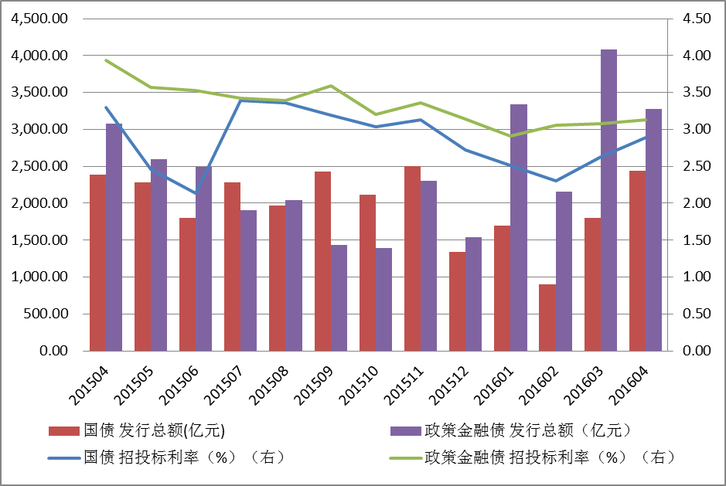 |  | 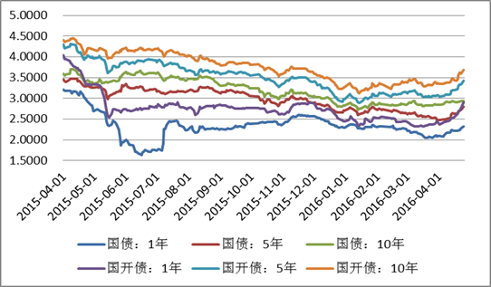
注：4月数据截至4月25日。  来源：国金证券研究所，WIND |  | 注：数据截至4月25日。  来源：国金证券研究所，WIND
        - 4月中铁物资公告旗下168亿债券暂停交易，以此为代表的愈加频繁的信用债违约事件给整个信用债市场流动性带来巨大冲击，同时14宣化北山债和14海南交投MTN001申请提前兑付债券虽已取消，但仍令市场开始警惕城投债提前兑付的变相信用违约风险。多种信用风险事件冲击之下，信用债一级市场发行大幅缩量，二级市场到期收益率显著上行。截至4月25日，共有111只信用债宣布推迟或取消发债计划，而去年同期仅有19家企业推迟或取消发债计划。当月已发行企业债、公司债、中期票据和短期融资券金额分别为647.40亿元、1030.78亿元、848.20亿元和2589.50亿元，相比上月分别环比减少38.83%、72.26%、50.96%和41.83%，即使考虑到工作日差异调整后降幅仍相当显著。
        - 4月信用债二级市场成交量环比下行，到期收益率显著上升。从成交金额来看，截至4月25日企业债、公司债、中票及短融二级市场成交量（经过调整剔除工作日影响后）相比上月分别减少1.59%、8.87%、16.16%和22.69%，成交量较大的中票和短融降幅尤其显著。另一方面，4月各期限各等级信用债到期收益率均出现显著上调，信用利差拉大，且波动幅度明显增大。
图表14：信用债一级市场发行规模变动情况 |  | 图表15：各信用等级信用债月度收益变动情况
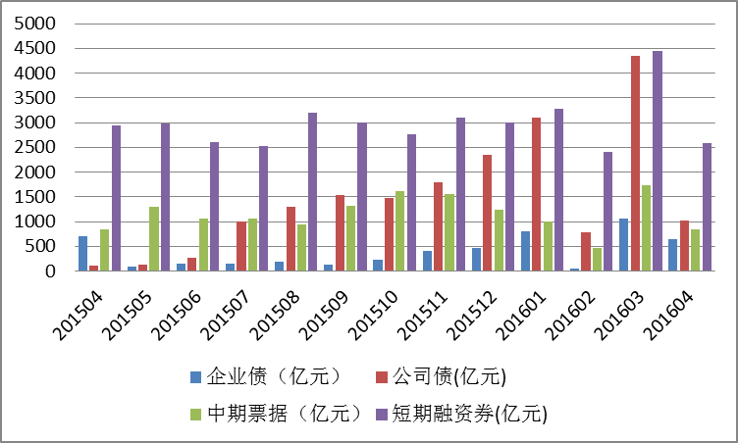 |  |  |  | AAA | AAA- | AA+ | AA | AA- | A+ | A | A-
 |  | 2月（%） | 3个月 | -0.2006 | -0.2206 | -0.2206 | -0.1706 | -0.2506 | -0.1006 | -0.0006 | -0.0006
 |  | 2月（%） | 1年期 | -0.1631 | -0.1831 | -0.1931 | -0.2031 | -0.2431 | -0.1431 | -0.0931 | -0.0631
 |  | 2月（%） | 3年期 | -0.0534 | -0.0934 | -0.0734 | -0.0834 | -0.0834 | -0.0834 | -0.0534 | -0.0234
 |  | 2月（%） | 5年期 | -0.0407 | -0.0607 | -0.0507 | -0.0207 | -0.0207 | -0.0207 | -0.0207 | -0.0207
 |  | 3月（%） | 3个月 | -0.0361 | -0.0561 | -0.0761 | -0.2761 | 0.0139 | 0.1839 | 0.4339 | 0.6939
 |  | 3月（%） | 1年期 | -0.1009 | -0.0809 | -0.0809 | -0.3409 | -0.2109 | -0.1509 | 0.0091 | 0.0891
 |  | 3月（%） | 3年期 | -0.1030 | -0.0830 | -0.1830 | -0.2830 | -0.1930 | -0.1630 | -0.1230 | -0.0630
 |  | 3月（%） | 5年期 | -0.0845 | -0.0645 | -0.1245 | -0.2045 | -0.1145 | -0.1345 | -0.1045 | -0.0845
 |  | 4月（%） | 3个月 | 0.0984 | 0.1984 | 0.2584 | 0.5084 | 0.4984 | 0.6084 | 0.7284 | 0.9084
 |  | 4月（%） | 1年期 | 0.3008 | 0.3608 | 0.4008 | 0.6508 | 0.6608 | 0.7708 | 0.8708 | 1.0408
 |  | 4月（%） | 3年期 | 0.5619 | 0.6119 | 0.6319 | 0.6319 | 0.6619 | 0.7619 | 0.8819 | 0.9419
 |  | 4月（%） | 5年期 | 0.4911 | 0.5311 | 0.5311 | 0.5311 | 0.5811 | 0.7011 | 0.7911 | 0.8311
注：4月数据截至4月25日。  来源：国金证券研究所，WIND |  | 注：4月数据截至4月25日。  来源：国金证券研究所，WIND
4月债券市场震荡幅度加大，信用债及利率债市场均出现显著回调。本轮调整除了受到基本面好转、通胀温和回升和流动性波动等此前已经存在的利空因素压制之外，还受到被动去杠杆、信用违约及营改增等短期因素扰动。中铁物资债券停牌为本已脆弱的信用基本面雪上加霜，如此大规模的债券停牌使得债券市场面临大量赎回压力，从而导致流动性更好的债券先被赎回，信用债市场的流动性紧张对利率债产生溢出负面影响。除此之外，5月1日起实行的营改增将提高债券质押及买入返售资金利率成本，并提高国债和地方债以外的债券的实际成本，该利空因素影响之下信用债和政策金融债收益提前调整，政策银行债与国债利差拉大。
5月为经济数据真空期，短期需求刺激政策持续性难以被证伪，通胀抬升趋势温和但绝对值仍处于高位；资金面受到脉冲式冲击稳定性较差，但货币政策对冲之下波动幅度可控；5月为企业年报、季报公布之后的评级调整高峰期，本已脆弱的信用基本面将继续受到冲击；此外，营改增对债券实际成本的影响仍未消除，债市去杠杆担忧情绪将继续发酵。多重利空因素影响之下债券市场将持续震荡行情，预计市场情绪将维持谨慎，以静待环境发生进一步变化。
- 债券型基金投资建议：震荡市场风控先行，缩短久期稳健操作
        - 在股市及债市均出现大幅调整的市场行情之下，4月各类型债券基金平均收益均由正转负。截至4月25日，完全型、新股申购型和普通型债券基金当月平均收益分别为-1.02%、-1.22%和-1.03%，其中债性较纯的完全型及新股申购型债券基金收益水平已降至牛市以来历史低点。
        - 从债券持仓比例来看，1季度末完全型、新股申购型和普通型债券基金平均持债比例分别为120.10%、116.20%和100.95%，其中与2015年4季度相比完全型债基平均债券持仓比例小幅下调3.41%，而新股申购型和普通型债基持债比例下调幅度不足1%（分别为0.33%和0.53%）。整体来看多数管理人未能预料到本次波动提前调整债券仓位，导致基金净值遭受损失。而尽管1季度末普通型债基股票持仓比例下调幅度同样有限，但由于4月股市行情小幅反弹后有所回落，普通型债基在阶段性行情中的收益对冲掉部分损失，使得普通型债基与其他两类债券型基金损失幅度较为接近。
图表16：各类债券型基金月度平均收益率变动情况 |  | 图表17：各类债券型基金债券持仓比例变动情况
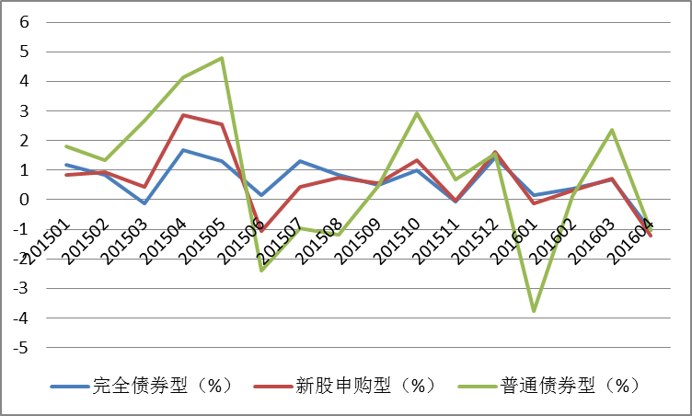 |  | 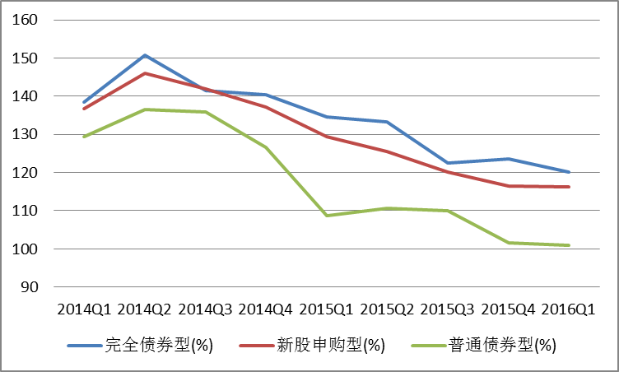
注：4月数据截至4月27日。  来源：国金证券研究所，WIND |  | 注：数据截至2016年1季度。  来源：国金证券研究所，WIND
        - 1季度债券市场表现偏弱但相对于其他大类资产来说配置价值仍旧较优，而进入4月后债券市场在多重利空因素影响之下出现大幅调整，预计2季度债市表现将弱于1季度。当前投资者对债券市场短期震荡预期较为一致，分歧在于由于对中长期经济基本面走势预判不同而导致的债券中长期市场行情判断差异，预计短期内市场操作将以谨慎防御为主。
        - 具体到债券基金选择上，目前市场调整过程中建议以整体投资风格谨慎、注重风险防控为首要条件。目前债券市场环境相对复杂，要求管理人在大类资产配置、券种投资机会选择和个券风险甄别等各个层面操作过程中严格防范风险，考验管理人风险管理能力的全面性和精细程度。在过去三年中，大类资产投资机会和券种投资机会轮对均较为明显，个券信用事件爆发频率也越来越高，此阶段中下行风险控制有效、收益较为稳定的产品可作为重点关注对象。此外，基金管理人的风险管理能力是建立在基金公司的债券投研能力和风险防控机制基础之上的，基金公司风险防控水平的差异可作为识别产品风控能力的辅助条件。自14年信用事件开始爆发以来，各基金公司逐渐累积风险识别及防范经验，这其中债券投资经验及投资规模居于同类前列的基金公司（如易方达、工银瑞信、招商、富国等）旗下固定收益类产品可作为重点关注对象。
        - 其次，建议重点关注在市场下行阶段能够及时缩短久期并控制杠杆的基金，以保证投资组合流动性。尽管3月经济整体有所回暖，但基本面好转主要来自于房地产投资及基础建设投资带动，多数企业个体财务状况未见改善，信用基本面分化情况依旧严重。市场情绪脆弱的前提下，信用风险事件的加速爆发对信用债市场带来流动性冲击，并已经对利率债产生溢出效应。对债券型基金来说，一方面应重点规避踩雷风险，避免由于自身涉及到信用风险事件而而造成收益损失和流动性恶化；另一方面应保证足够的流动性，避免在黑天鹅事件造成整个市场风险偏好受损时受到受到流动性冲击。
        - 最后，债券市场在经历两年的牛市之后利率水平已经处于历史较低位置，信用利差风险补偿不充分，因此在控制杠杆水平的前提下单纯依靠票息收入难以获得较高收益。这要求管理人在保证风险防范和流动性的前提下，及时把握市场调整带来的波段机会，通过资本利得增厚基金收益。在目前股债两市仅存结构性机会的背景之下，建议关注管理人债券投资能力及投资灵活性，同时关注普通型债基的股票波段操作水平。综合上述几方面因素，我们筛选出以下产品供投资者选择。
图表18：5月可重点关注的债券型基金
基金代码 | 基金名称 | 国金分类 | 近3年 |  |  | 年初至今 |  |  | 上季末持仓比例
基金代码 | 基金名称 | 国金分类 | 收益率(%) | 下行标准差（%） | 修正夏普比率 | 收益率(%) | 最大回撤（%） | 下行标准差（%） | 国债(%) | 金融债(%) | 企业债 (%) | 可转债(%) | 股票(%)
100058 | 富国产业债 | 债券-完全债券型 | 22.93 | 1.12 | 0.61 | 0.47 | -0.29 | 0.40 | - | 10.53 | 73.65 | 0.03 | -
161820 | 银华纯债 | 债券-完全债券型 | 23.68 | 1.09 | 0.60 | 0.52 | -1.10 | 0.76 | 5.25 | - | 107.41 | - | -
519152 | 新华纯债添利 | 债券-完全债券型 | 26.05 | 0.91 | 1.09 | 1.18 | -0.08 | 0.24 | 0.29 | 5.55 | 88.45 | - | -
519669 | 银河领先债券 | 债券-完全债券型 | 27.79 | 1.40 | 0.75 | -0.08 | -1.35 | 0.95 | - | 10.47 | 104.85 | 0.20 | -
519985 | 长信纯债壹号 | 债券-完全债券型 | 21.82 | 0.86 | 0.70 | 0.77 | -0.96 | 0.69 | 0.83 | 52.34 | 37.26 | - | -
590009 | 中邮稳定收益 | 债券-完全债券型 | 26.67 | 1.52 | 0.67 | 0.18 | -1.22 | 0.91 | 8.03 | 7.34 | 112.46 | 0.01 | -
166008 | 中欧强债 | 债券-新股申购型 | 34.64 | 2.09 | 0.69 | 0.38 | -1.45 | 0.96 | 4.96 | 10.75 | 98.95 | 0.41 | -
200013 | 长城积极增利 | 债券-新股申购型 | 35.91 | 2.77 | 0.54 | 0.45 | -1.40 | 1.05 | 6.02 | 14.42 | 62.10 | - | -
217022 | 招商产业 | 债券-新股申购型 | 31.33 | 2.18 | 0.57 | 0.85 | -1.33 | 0.90 | 5.40 | 14.17 | 90.07 | 0.23 | -
290009 | 泰信周期回报 | 债券-新股申购型 | 22.78 | 0.95 | 0.70 | 0.64 | -1.07 | 0.84 | - | 4.32 | 83.48 | - | -
340009 | 兴全磐稳增利 | 债券-新股申购型 | 47.89 | 3.67 | 0.58 | 0.44 | -1.20 | 0.92 | 5.16 | 0.92 | 93.49 | 1.24 | -
530008 | 建信稳定增利 | 债券-新股申购型 | 34.98 | 1.92 | 0.81 | -0.44 | -1.30 | 1.02 | 2.46 | 37.89 | 53.47 | 3.96 | -
110007 | 易方达稳健收益 | 债券-普通债券型 | 50.19 | 3.52 | 0.64 | -1.71 | -2.88 | 5.01 | 8.61 | 30.80 | 67.36 | 0.21 | 18.68
151002 | 银河收益 | 债券-普通债券型 | 67.34 | 6.19 | 0.72 | -0.77 | -1.59 | 3.11 | 4.28 | 12.58 | 71.78 | 0.88 | 5.30
380009 | 中银稳健添利 | 债券-普通债券型 | 32.75 | 1.72 | 0.68 | 0.74 | -0.88 | 1.53 | - | - | 114.62 | 0.51 | 3.74
485111 | 工银瑞信双利 | 债券-普通债券型 | 41.69 | 2.65 | 0.62 | 2.40 | -2.77 | 4.44 | 0.46 | 13.83 | 65.47 | 0.26 | 15.23
注：1、数据截至2016年4月27日；2、持仓比例数据选取自2016年1季报数据；3、修正夏普比率=（R-RF）/σ_{down}，其中R为区间净值增长率，RF为无风险利率，σ_{down}为下行标准差。
来源：国金证券研究所，WIND

二、现金升级替代工具，超短期流动性选择——货币市场基金投资建议
        - 4月全部货币市场基金平均收益继续下行，其中新型互联网产品平均收益下行幅度较大，场内货币市场基金平均收益仅小幅下行。截至4月27日，全部货币基金平均收益环比下行6BP至2.53%，收益水平已连续4个月累计下行32BP，累计下行幅度较为可观；同期新型互联网产品平均收益环比下降14BP至2.58%，自2016年以来已累计下行59BP；继上月平均收益较大幅度下降之后，4月场内货币基金平均收益2.41%，环比仅小幅下行1BP。相比较而言，4月1周期限理财产品预期收益由上月的3.30%小幅上升至3.35%，银行理财产品与货币基金收益差距进一步拉大。
图表19：全部货币市场基金、互联网产品、场内货币基金与理财收益率比较
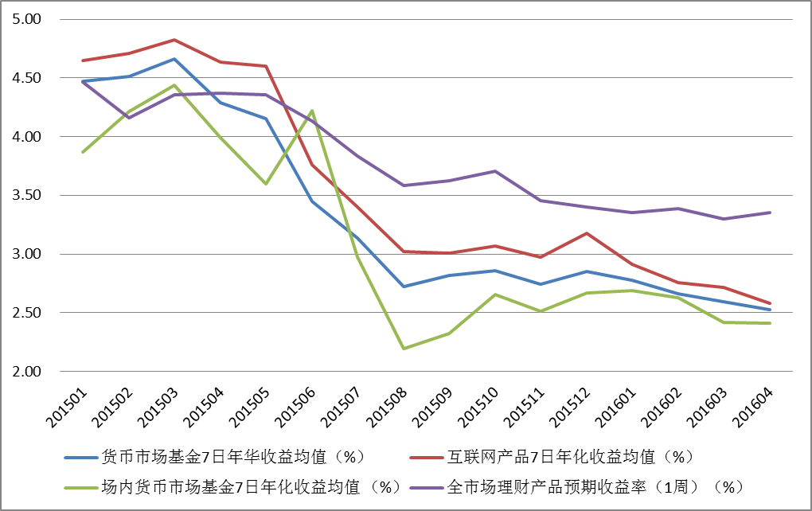
注：4月数据截至4月27日。
来源：国金证券研究所，WIND
        - 尽管在无风险利率下行背景下，货币市场基金平均收益水平持续下降，但两市振荡行情下市场风险偏好有所下调，货币基金作为现金管理工具仍具有一定的投资价值。在货币基金产品选择上，出于保证一定收益水平的考虑，建议选择规模中等偏上的产品以便更好地抵御盈余摊薄和赎回冲击；与此同时，出于保证流动性的考虑，建议关注新型互联网产品和场内货币基金产品。基于收益与流动性两方面考量，我们重点推荐兴全添利宝、华夏财富宝、嘉实货币、易方达易理财、嘉实活期宝、嘉实薪金宝、广发天天红、国金金腾通、汇添富全额宝和中银活期宝等产品供投资者选择。
图表20：2016年5月可重点关注的货币市场基金
基金代码 | 基金名称 | 基金成立日 | 基金规模  （亿元） | 最新7日年化收益率  （%） | 上年7日年化收益率均值 （%） | 最新万份基金单位收益 （元） | 上年万份基金单位收益均值（元） | 偏离度均值（ %） | 投资组合平均剩余期限（天）
000575 | 兴全添利宝 | 2014-02-27 | 723.58 | 3.13 | 3.51 | 1.03 | 1.16 | 0.12 | 62
000343 | 华夏财富宝 | 2013-10-25 | 549.21 | 2.52 | 3.49 | 0.68 | 1.15 | 0.08 | 119
070008 | 嘉实货币 | 2005-03-18 | 612.14 | 2.40 | 3.50 | 0.64 | 1.14 | 0.09 | 58
000359 | 易方达易理财 | 2013-10-24 | 168.26 | 2.79 | 3.51 | 0.78 | 1.16 | 0.23 | 86
000464 | 嘉实活期宝 | 2013-12-18 | 167.12 | 3.17 | 3.81 | 0.67 | 1.24 | 0.23 | 25
000618 | 嘉实薪金宝 | 2014-04-29 | 165.21 | 2.36 | 3.52 | 0.63 | 1.15 | 0.19 | 50
000389 | 广发天天红 | 2013-10-22 | 340.32 | 2.68 | 3.47 | 0.71 | 1.14 | 0.15 | 65
000540 | 国金金腾通 | 2014-02-17 | 150.36 | 2.80 | 3.64 | 0.75 | 1.20 | 0.14 | 59
000397 | 汇添富全额宝 | 2013-12-13 | 139.11 | 2.49 | 3.53 | 0.68 | 1.16 | 0.11 | 104
000539 | 中银活期宝 | 2014-02-14 | 92.46 | 2.67 | 3.44 | 0.69 | 1.13 | 0.07 | 82
注：1、7日年化收益率及万份基金单位收益数据截止至2016年4月27日；2、基金规模截止至2016年1季度，分级基金A、B、C类份额合并考察；3、分级基金只考虑A类基金业绩；4、偏离度均值和组合平均剩余度均值为2016年1季度数据；5、偏离度均值为报告期内工作日偏离度的绝对值的简单平均值。
来源：国金证券研究所，WIND

三、基金池及基金组合推荐
        - 根据前面各部分对相关市场以及各类产品投资操作策略的分析，建立国金1605期基金组合如下表。为了方便投资者在配置之外选择重点的品种，我们对于相对更看好的个别基金加上★。
图表20：固定收益基金相对收益组合 |  |  |  |  |  | 图表21：固定收益基金绝对收益组合
基金简称 | 基金类型 | 基金经理 | 管理人 | 权重 |  | 基金简称 | 基金类型 | 基金经理 | 管理人 | 权重
长信纯债壹号★ | 债券-完全债券型 | 张文琍 | 长信 | 25% |  | 新华纯债添利★ | 债券-完全债券型 | 于泽雨 | 新华 | 50%
中邮稳定收益 | 债券-完全债券型 | 张萌 吴昊 | 中邮 | 25% |  | 招商产业 | 债券-新股申购型 | 马龙 康晶 | 招商 | 50%
泰信周期回报★ | 债券-新股申购型 | 何俊春 | 泰信 | 25%
中银稳健添利 | 债券-普通债券型 | 陈玮 | 中银 | 25%
来源：国金证券研究所，WIND |  |  |  |  |  | 来源：国金证券研究所，WIND
图表22：组合说明
 | 相对收益组合 | 绝对收益组合
投资对象 | 涵盖债券型开放式基金/货币市场基金 | 以债券型开放式基金（或者类似固定收益类）/货币市场基金为主，两类产品配置比例不低于80%
组合目标 | 旨在取得超越业绩基准的相对收益，适合对自身风险定位清晰及有主动进行配置需求的投资者。 | 以获得绝对收益为目标，适合对自身风险定位不甚清晰、在保值基础上有适当增值需求的投资者。
业绩基准 | 债券型开放式基金收益指数 | 二年期定期存款税后利率
来源：国金证券研究所

特别声明：
国金证券股份有限公司经中国证券监督管理委员会批准，已具备证券投资咨询业务资格。
本报告版权归“国金证券股份有限公司”（以下简称“国金证券”）所有，未经事先书面授权，本报告的任何部分均不得以任何方式制作任何形式的拷贝，或再次分发给任何其他人，或以任何侵犯本公司版权的其他方式使用。经过书面授权的引用、刊发，需注明出处为“国金证券股份有限公司”，且不得对本报告进行任何有悖原意的删节和修改。
本报告的产生基于国金证券及其研究人员认为可信的公开资料或实地调研资料，但国金证券及其研究人员对这些信息的准确性和完整性不作任何保证，对由于该等问题产生的一切责任，国金证券不作出任何担保。且本报告中的资料、意见、预测均反映报告初次公开发布时的判断，在不作事先通知的情况下，可能会随时调整。
客户应当考虑到国金证券存在可能影响本报告客观性的利益冲突，而不应视本报告为作出投资决策的唯一因素。本报告亦非作为或被视为出售或购买证券或其他投资标的邀请。
证券研究报告是用于服务机构投资者和投资顾问的专业产品，使用时必须经专业人士进行解读。国金证券建议客户应考虑本报告的任何意见或建议是否符合其特定状况，以及（若有必要）咨询独立投资顾问。报告本身、报告中的信息或所表达意见也不构成投资、法律、会计或税务的最终操作建议，国金证券不就报告中的内容对最终操作建议做出任何担保。
在法律允许的情况下，国金证券的关联机构可能会持有报告中涉及的公司所发行的证券并进行交易，并可能为这些公司正在提供或争取提供多种金融服务。
本报告反映编写分析员的不同设想、见解及分析方法，故本报告所载观点可能与其他类似研究报告的观点及市场实际情况不一致，且收件人亦不会因为收到本报告而成为国金证券的客户。
本报告仅供国金证券股份有限公司的机构客户使用；非国金证券客户擅自使用国金证券研究报告进行投资，遭受任何损失，国金证券不承担相关法律责任。

上海 | 北京 | 深圳
电话：021-60753903  传真：021-61038200  邮箱：researchsh@gjzq.com.cn  邮编：201204  地址：上海浦东新区芳甸路1088号  紫竹国际大厦7楼 | 电话：010-66216979  传真：010-66216793  邮箱：researchbj@gjzq.com.cn  邮编：100053  地址：中国北京西城区长椿街3号4 层 | 电话：0755-83831378  传真：0755-83830558  邮箱：researchsz@gjzq.com.cn  邮编：518000  地址：中国深圳福田区深南大道4001号  时代金融中心7BD

